Лабораторная работа № 1
Оценка и определение параметров развертывания. Планирование стратегии управления
Цель: научиться оценке и определению параметров развертывания.
Продолжительность занятия: 2 часа.
Задание:
1. Установить и запустить Acronis Snap Deploy 5;
2. Создать эталонный образ машины;
Теоретические сведения:
Одна из главных задач IT-службы — обеспечить непрерывность информационных процессов всего предприятия и каждого его подразделения в отдельности. Когда приобретаются новые системы или выходят из строя ПК, рабочие места обычно простаивают — а это убытки для бизнеса. Поэтому очень важно научиться развертывать ОС и приложения, восстанавливать их работоспособность и поврежденные (похищенные) данные в кратчайшие сроки.
Назначение Acronis Snap Deploy
В зависимости от структуры организации и количества клиентских/серверных систем процесс развертывания ОС, драйверов и приложений может быть достаточно сложным и занять достаточно много времени. Чтобы облегчить труд сисадминов, в недрах Microsoft разрабатывается целый ряд специальных инструментов (Windows Deployment Services, Microsoft Deployment Toolkit и System Center Configuration Manager), обеспечивающих возможность установки ОС с последующим накатом всего, что нужно, при помощи готовых настроек. При этом WIM-образ (Windows Imaging Format) со всеми патчами и файл ответов, автоматизирующий установку, предлагается создавать средствами WAIK (Windows Automated Installation Kit, см. статью «Самосборные окна», ][_01_2009). Единственное затруднение: настройка среды потребует некоторого времени, а в последующем конфигурацию придется уточнять по мере необходимости. Главное достоинство такого метода — возможность учитывать особенности оборудования каждого компьютера и будущего рабочего места. Другой подход к автоматизации процедуры развертывания заключается в клонировании систем из созданного дискового образа. Принцип весьма прост: устанавливаем на шаблонный ПК ОС и все нужные приложения, затем клонируем системный раздел и размножаем его на остальные ПК. Отличный способ, когда нужно развернуть или восстановить работоспособность множества систем стандартной конфигурации, в том числе в виртуальной среде. Этот вариант проще и понятней в реализации и быстрее при развертывании, хотя не такой гибкий, как
предыдущий, поскольку при изменении состава ПО или при использовании другого оборудования необходимо создавать новый образ (кстати, никто не мешает подготовить несколько слепков, чтобы охватить все ситуации).
В Acronis Snap Deploy используется второй вариант, но со своими нюансами. В общем и целом, процесс выглядит следующим образом. Администратор создает мастер образ эталонного ПК с предустановленной Windows или Linux и отправляет его на сервер. Новый ПК при помощи PXE загружает специальный агент, который закачивает и разворачивает образ. Если BIOS компьютера не поддерживает сетевую загрузку, агента можно запустить при помощи загрузочного CD/DVD, USB или дискеты, которые создаются при помощи самого ASD. Поддерживается индивидуальная (для конкретного МАС) или многоадресная передача (IP — 239.255.219.45), позволяющая развернуть одновременно несколько систем, снижая тем самым нагрузку на сеть и ускоряя процесс ввода ПК в эксплуатацию. Также возможна установка значения TTL для многоадресной рассылки, что позволит ограничить распространение сетевых пакетов через шлюзы. Все действия заносятся в журнал, поэтому проследить события совсем не сложно.
Шаблонный образ можно развернуть вручную или по расписанию. Предусмотрено так называемое «оперативное» создание образа, которое производится на работающей системе. Для этого на ПК должен быть установлен агент, который также попадет на диск, что не всегда желательно. Поэтому более рациональным считается автономное создание образа, когда компьютер загружается при помощи загрузочного носителя Acronis. Если компьютер содержит несколько дисков и разделов, мастер создания образа позволяет отобрать нужные (не поддерживаются динамические диски и диски с GPT).
Очень удобно, что в качестве эталонного может быть использован образ, который создается программой резервного копирования Acronis True Image или Acronis Backup & Recovery. За счет этого при организации периодического бэкапирования снимаются все вопросы об актуальности ПО и наличии всех заплаток для каждого хоста. В версии ASD 4 также поддерживается Virtual Hard Disk (VHD), созданный программой архивации Win7, Virtual PC или Acronis. Поэтому такая схема удобна не только для развертывания ОС на голое железо, но и для быстрого восстановления или возврата системы в исходное состояние. Последнее может понадобиться при обучении или в том случае, когда компьютером пользуется несколько человек (например, в интернет-кафе). Предусмотрено и так называемое пользовательское развертывание, когда его инициирует сам пользователь, выбравший соответствующий пункт в меню загрузки ОС.
Образ может быть сохранен на жесткий диск сервера (рекомендуется), сетевой ресурс, CD/DVD/Blu-ray или USB-устройство. Если образ не помещается на один
CD/DVD, будет запрошен следующий. Поддерживается несколько степеней сжатия, но это потребует большего времени и ресурсов.
При помощи ASD поддерживается установка ОС Windows, начиная с NT/98, и Linux, снятие образов с файловых систем FAT, NTFS, ext2/3/4, ReiserFS, Reiser4, XFS, JFS и Linux Swap. Предусмотрено посекторное снятие образа и развертывание ОС с официально не поддерживаемых ФС.
В процессе развертывания современных Windows-версий ASD позволяет изменить некоторые параметры — имя, сетевые настройки, членство в домене / рабочей группе, идентификатор безопасности SID (Security Identifier), лицензию. Этим ASD отличается от других подобных систем клонирования ОС, которые, как правило, не умеют управлять SID, и, чтобы сделать его уникальным, приходится задействовать дополнительный инструмент — Sysprep (System Preparation Tool).
Также на целевой машине можно запустить приложение или скрипт, скопировать файлы. Для удобства можно создавать шаблоны развертывания и использовать их в последующем. Еще один важный момент — программа умеет изменять размер томов в зависимости от наличия свободного места на целевом диске, подгоняя итоговый размер (растягивая) или оставляя его как есть (с незанятым пространством).
Проблему установки ОС на оборудовании, отличном от мастер-ПК, решает дополнительный модуль Acronis Universal Deploy (AUD), который поставляется за отдельную плату и способен автоматически настраивать драйверы Windows. Компоненты ASD
Для решения поставленных задач ASD использует несколько компонентов: сервер развертывания (Deploy Server), консоль управления, PXE-сервер, агент управления и сервер лицензий, которые могут быть установлены на ПК под управлением Windows XP и выше. Еще один компонент — Wake-on-LAN Proxy — позволяет включать компьютеры, находящиеся в другой подсети, куда не проходит сигнал Wake-on-LAN. Компоненты можно устанавливать на одну или разные машины. Учитывая, что Deploy Server обычно хранит все образы, может понадобиться хард большой емкости. Для консоли управления подойдет обычный ПК, работающий под управлением десктопной версии Windows. Также с помощью консоли можно установить на удаленные системы остальные компоненты ASD, для чего необходимо перейти в «Сервис -> Установить компоненты удаленно», затем выбрать нужное в %ProgramFiles%\Common Files\Acronis\SnapDeploy\RemoteInstall и указать IP или имя ПК. При этом потребуются права администратора. Если удаленный ПК работает под управлением Win7, обязательно отключи UAC.
Загрузочный носитель может быть двух типов, оба имеют сходный графический интерфейс, но отличаются набором компонентов. Так, загрузочный носитель Acronis основан на Linux и рекомендуется в большинстве случаев. Если оборудование распознается неверно, следует использовать загрузочный носитель PXE, собранный в среде WinPE (требуется WAIK). После сборки загрузочных компонентов их следует передать на выбранный PXE-сервер.
Для управления используется графическая консоль и средства командной строки. Сам процесс инсталляции компонентов ASD и последующая работа в консоли производятся при помощи понятных мастеров, сводящих к минимуму риск некорректной установки параметров. Названия пунктов меню четкие и конкретные, к тому же продукт хорошо документирован и локализован, поэтому проблем с его использованием обычно не возникает. После запуска консоль подключается к локальному серверу; если нужно управлять компонентом (сервер, сервер лицензий, PXE-сервер и агент управления), находящимся на другой машине, выбираем пункт меню «Подключиться» и указываем IP адрес. Создание и настройка образа производятся из меню «Экран приветствия».
Все соединения между агентом и сервером защищены, что позволяет избежать перехвата информации. При использовании PXE для установки ОС есть одна опасность: если в BIOS по ошибке будет оставлена сетевая загрузка, пользователь может инициировать инсталляцию. Поэтому программу установки лучше защитить паролем, введя его в соответствующем окне мастера. Для обеспечения работы PXE в сети должен быть активен DHCP-сервер.
Лицензии на ASD требуются для каждой развертываемой машины: на любое количество установок на конкретной машине или одну успешную установку на любой машине (отслеживается по МАС-адресу). Лицензия может быть двух типов — серверная или ПК, по мере установки они обычно распределяются автоматически. Но если мастер развертывания не знает, какой тип лицензии применить на текущую установку, будет выдан запрос.
Выполнение работы:
Шаг 1. Установка Acronis Snap Deploy 5
На этом этапе устанавливается Acronis Snap Deploy 5 в типичной конфигурации. Полное описание способов установки и процедур см. в разделе, посвященном установке. Перед установкой убедитесь в том, что выполнены следующие условия.
На машине имеется современная версия Windows, такая как Windows 10 Pro. Список операционных систем, на которые можно установить Acronis Snap Deploy 5, см. в разделе «Поддерживаемые операционные системы».
Имеется программа установки. Ее можно загрузить с веб-страницы загрузки продукта Acronis.
Имеется один или несколько лицензионных ключей на Acronis Snap Deploy 5. Можно приобрести лицензионные ключи полной версии или получить пробные ключи на веб-странице Acronis Snap Deploy 5. Тип лицензии («для сервера» или «для рабочей станции») определяет тип операционной системы, которую можно развертывать.
На машине, на которую нужно установить Acronis Snap Deploy 5, выполните следующие действия:
Войдите в систему с учетной записью администратора и запустите программу установки.
Нажмите. Установить Acronis Snap Deploy 5.
Примите условия лицензионного соглашения и нажмите кнопку Далее. Выберите Обычная.
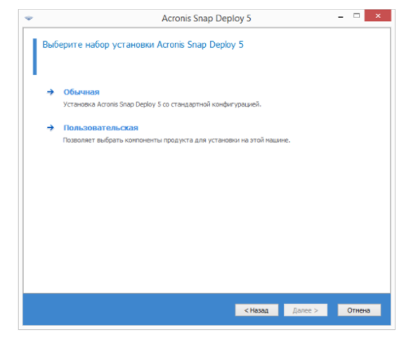
Щелкните. Добавить лицензию, а затем укажите лицензионные ключи. Можно ввести лицензионные ключи вручную или импортировать их из текстового файла.
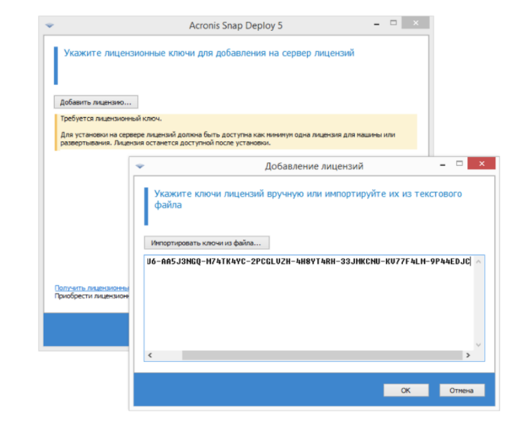
Укажите, будет ли машина участвовать в программе улучшения качества программного обеспечения.
Нажмите кнопку Установить.
Шаг 2. Запуск Acronis Snap Deploy 5
На машине, на которой установлен Acronis Snap Deploy 5, выполните следующие действия.
На рабочем столе щелкните Acronis Snap Deploy 5.
После запуска Acronis Snap Deploy 5 появится экран приветствия.
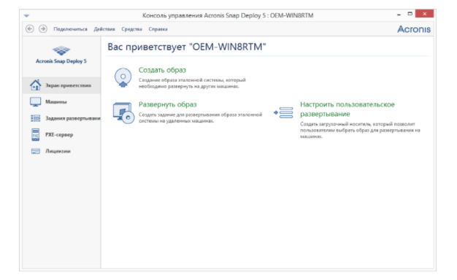
Шаг 3. Создание загрузочного носителя
На этом этапе создается загрузочный носитель, позволяющий создавать эталонные образы и выполнять развертывание.
На машине, на которой установлен и запущен Acronis Snap Deploy 5, выполните следующие действия.
В меню Средства выберите пункт Создать загрузочный носитель.
В списке компонентов выберите Агент и Мастер создания эталонных образов.
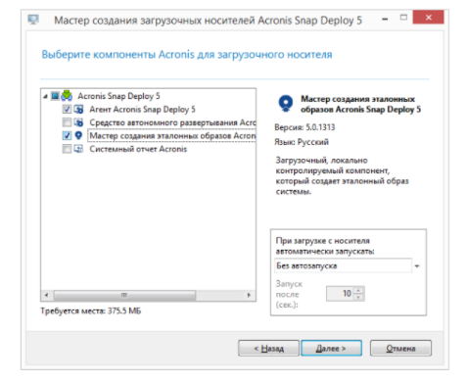
В окне Сетевые настройки в поле Имя/IP адрес сервера укажите имя машины, на которой установлен Acronis Snap Deploy 5.
Выберите создание носителя на CD или DVD. Вставьте чистый диск CD-R/RW или DVD-R/RW.
Совет. Если на машине нет оптического дисковода CD-RW, DVD-RW, можно выбрать создание ISO-файла, который затем можно будет записать на оптический диск на другой машине. Также можно создать носитель на USB-накопителе. Дополнительные сведения см. в разделе «Создание загрузочного носителя».
Нажмите кнопку Создать.
Шаг 4. Создание эталонного образа
На этом этапе образ машины создается и сохраняется на жестком диске с USB интерфейсом.
Выберите машину, образ которой нужно создать. Для создания образа машины лицензии не требуется. Однако для развертывания машины будет использована лицензия для сервера или для рабочей станции в зависимости от того, работает ли на машине серверная операционная система (например, Windows 2008 Server или Linux) или операционная система для рабочей станции (например, Windows 7). Список операционных систем для серверов и рабочих станций см. в разделе «Поддерживаемые операционные системы для создания образов и развертывания».
На машине, образ которой нужно создать, выполните следующие действия. Убедитесь, что загрузка с CD или DVD имеет более высокий приоритет, чем загрузка с жесткого диска. Может потребоваться открыть средство настройки BIOS этой машины и установить приоритет загрузки, как показано на следующем рисунке.
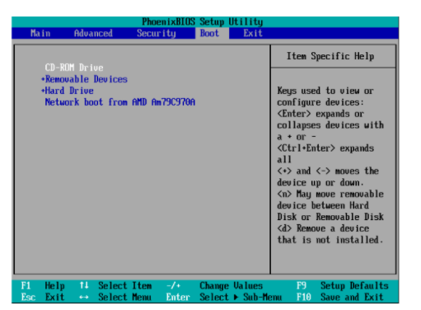
Подключите к машине жесткий диск с USB-разъемом.
Совет. Как вариант, можно сохранить образ в сетевую папку, как описано далее в этой процедуре.
Загрузите машину с созданного загрузочного носителя.
В меню загрузки выберите Мастер создания эталонных образов.
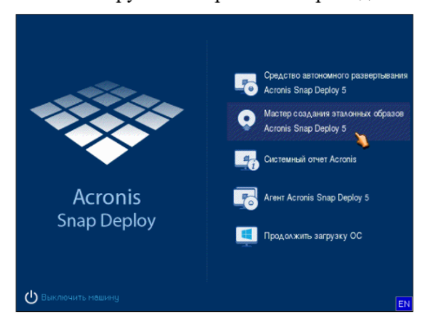
Во всплывающем окне нажмите кнопку Отмена или дождитесь закрытия окна. 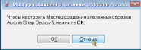
Выберите тома, которые нужно включить в эталонный образ. Можно оставить вариант по умолчанию, при котором в образ включаются тома, содержащие операционную систему.
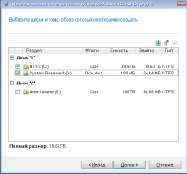
Укажите папку на жестком диске USB, в которую нужно сохранить образ, или укажите сетевую папку, а также имя пользователя и пароль для доступа к этой папке.
Нажимайте кнопку Далее, пока не откроется итоговое окно. В этом окне нажмите кнопку Создать.
Acronis Snap Deploy 5 начнет создание образа.
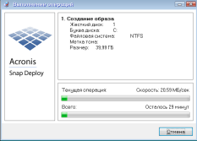
После создания образа будет выполнена перезагрузка машины.

Сделайте вывод о проделанной практической работе

